华中农业大学智慧农业教科产融创中心建设项目
跟

踪

周

报

跟踪单位：湖北金信工程造价咨询有限公司
跟踪人员：位艳
跟踪时间：2026年8月3日~2026年8月9日

跟 踪 日 志
工程名称：华中农业大学智慧农业教科产融创中心建设项目
日期：2026年8月9日 | 星期日 | 记录人：位艳
一、工程概况：
- 施工内容：华中农业大学智慧农业教科产融创平台含内装饰改造、外立面改造、结构加固及安装工程等工程，试验地块部分含试验田工程及安装工程等工程
- 施工单位：湖北雄凯建筑工程有限公司
- 监理单位：中工武大诚信工程顾问（湖北）有限公司
- 合同价款：本合同采用综合单价合同，工程量据实结算。合同金额为 ¥ 2260000.00 （人民币 贰佰贰拾陆万元整 ），其中暂列金¥ 0 （人民币 零 ）。
- 合同工程：45日历天
- 施工进展：（含工艺要求检查、施工尺寸测量等）
- 外墙真石漆、室内卫生间吊顶、墙地砖美缝
- 挡土墙砌砖
- 排水沟开挖、排水沟垫层浇筑、排水沟砌砖抹灰20%
- 室外给水安装
施工现场照片：
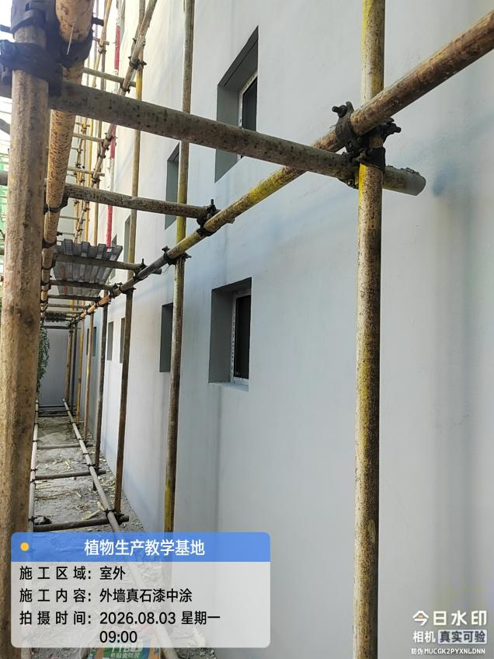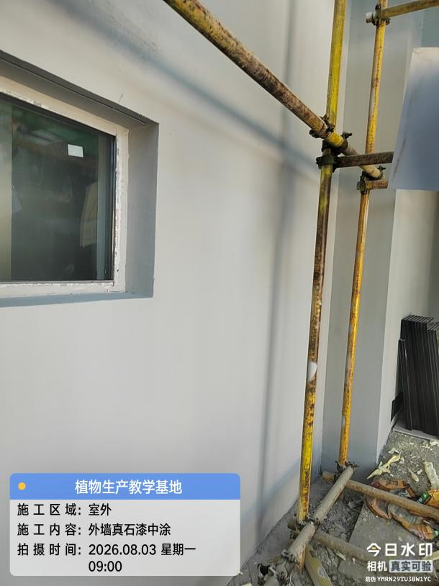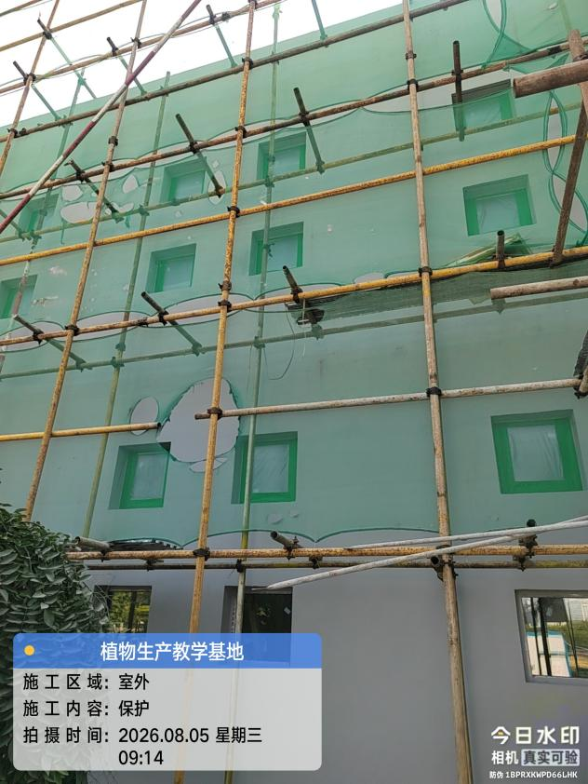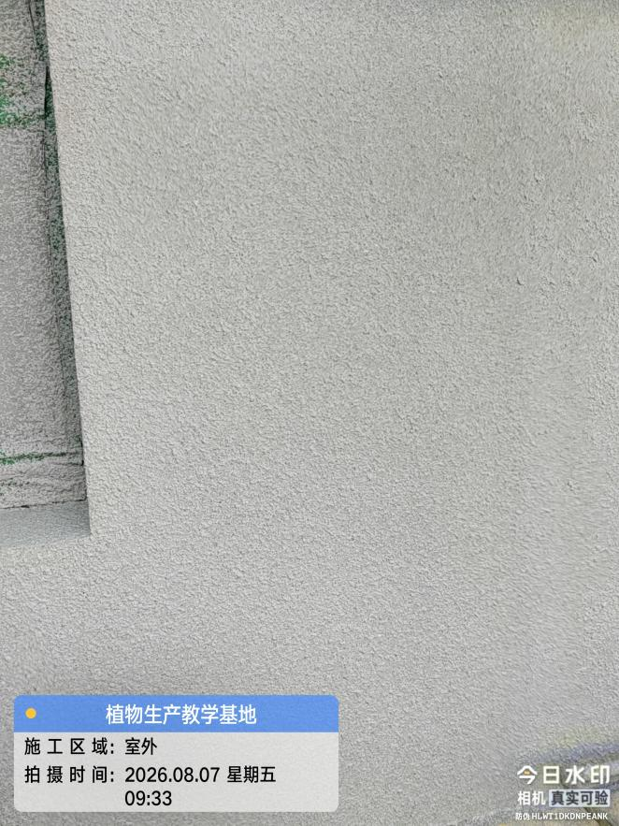

外墙真石漆
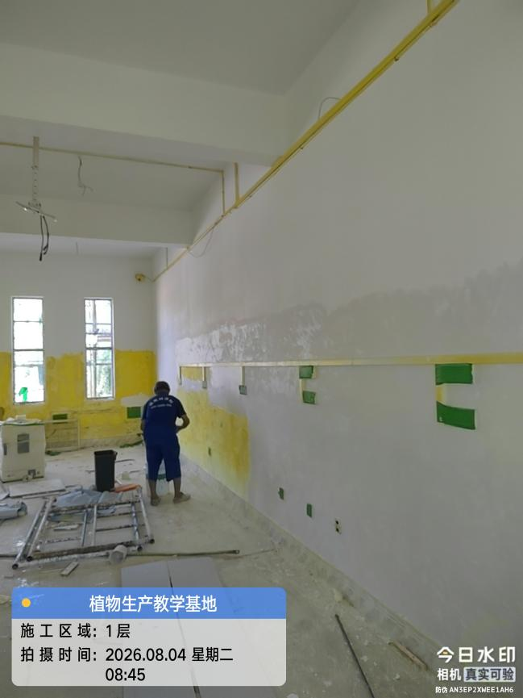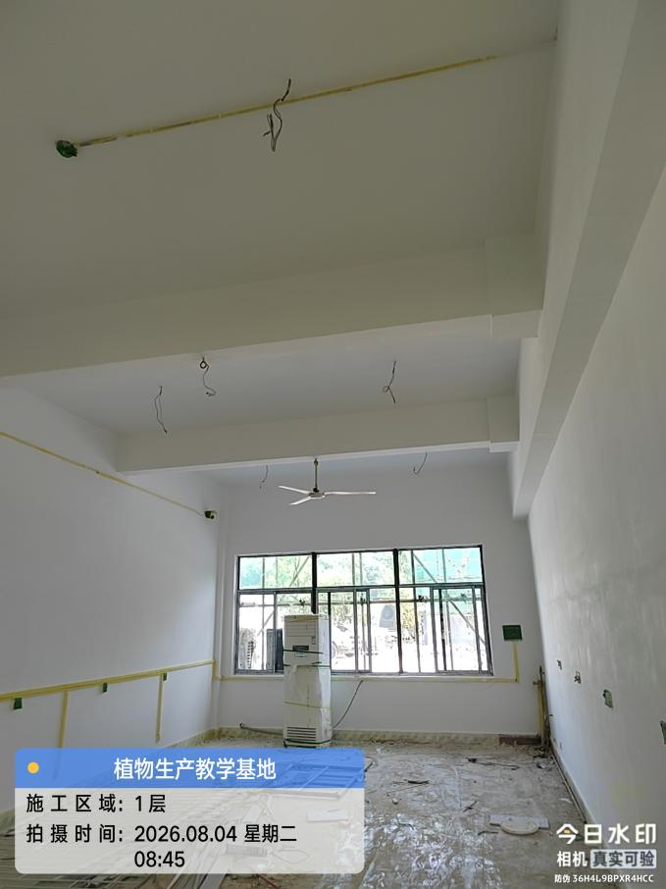
室内墙面腻子
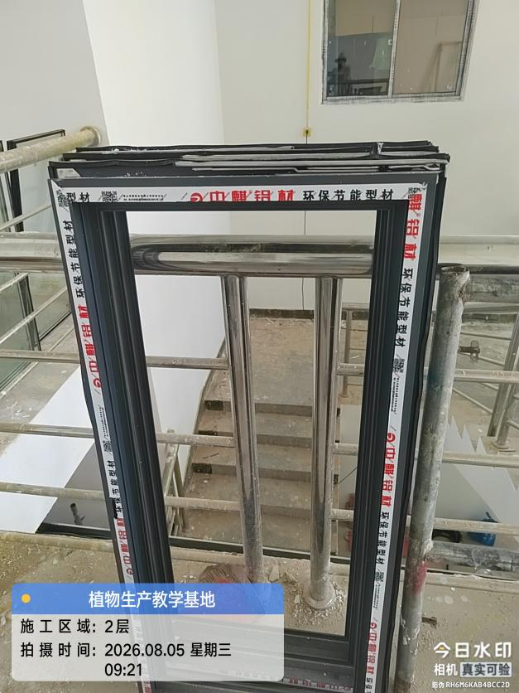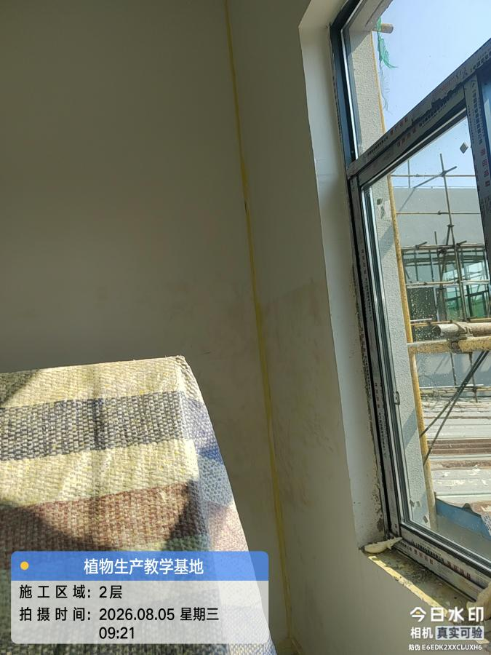
铝合金门窗安装
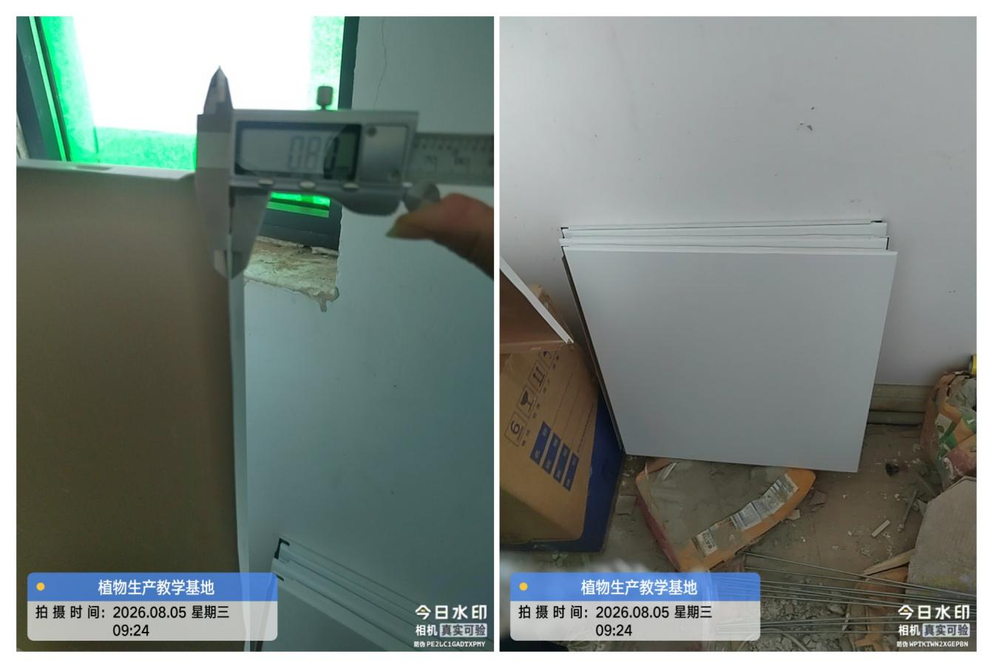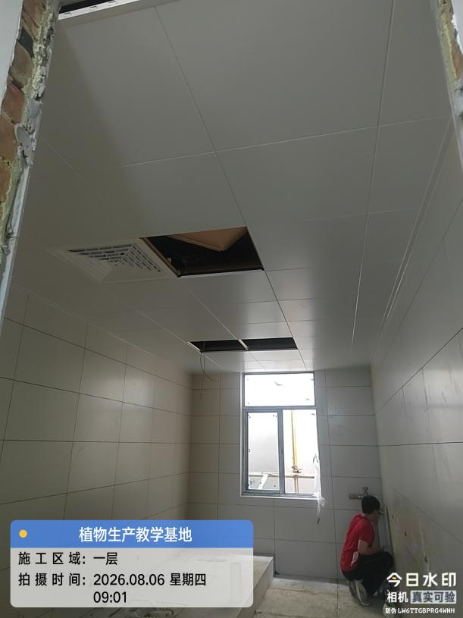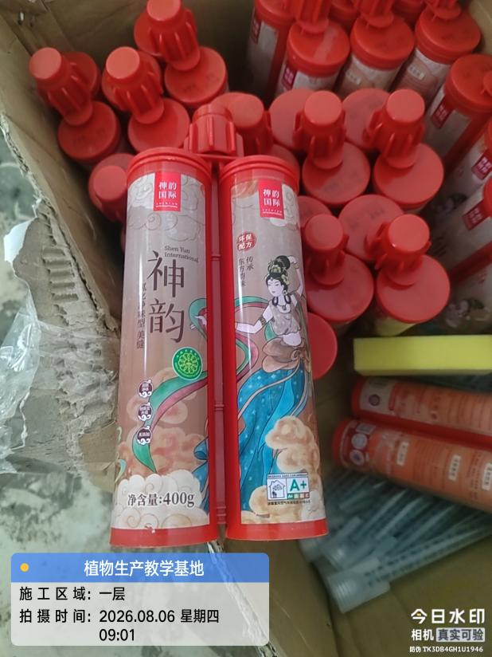

卫生间吊顶及墙地砖美缝
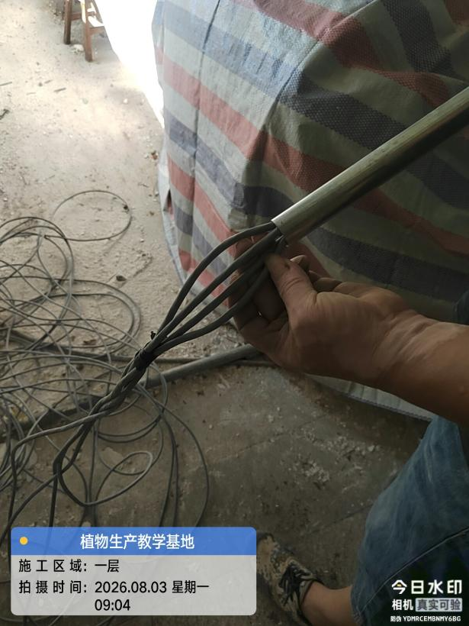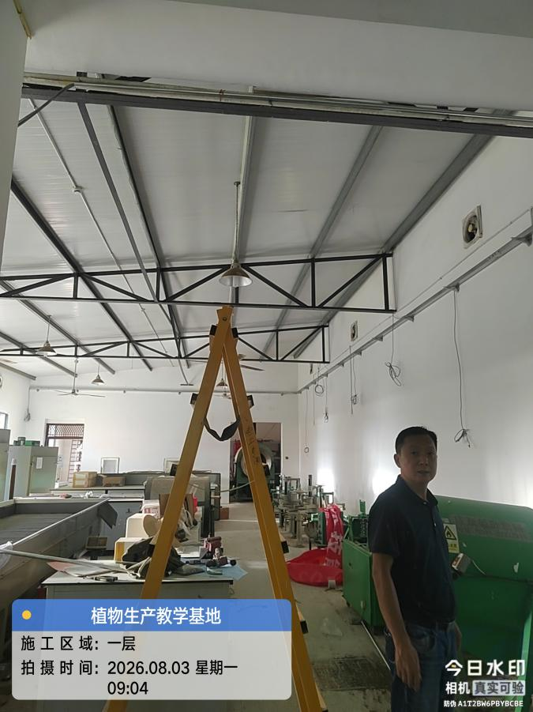
弱电线槽、网线安装
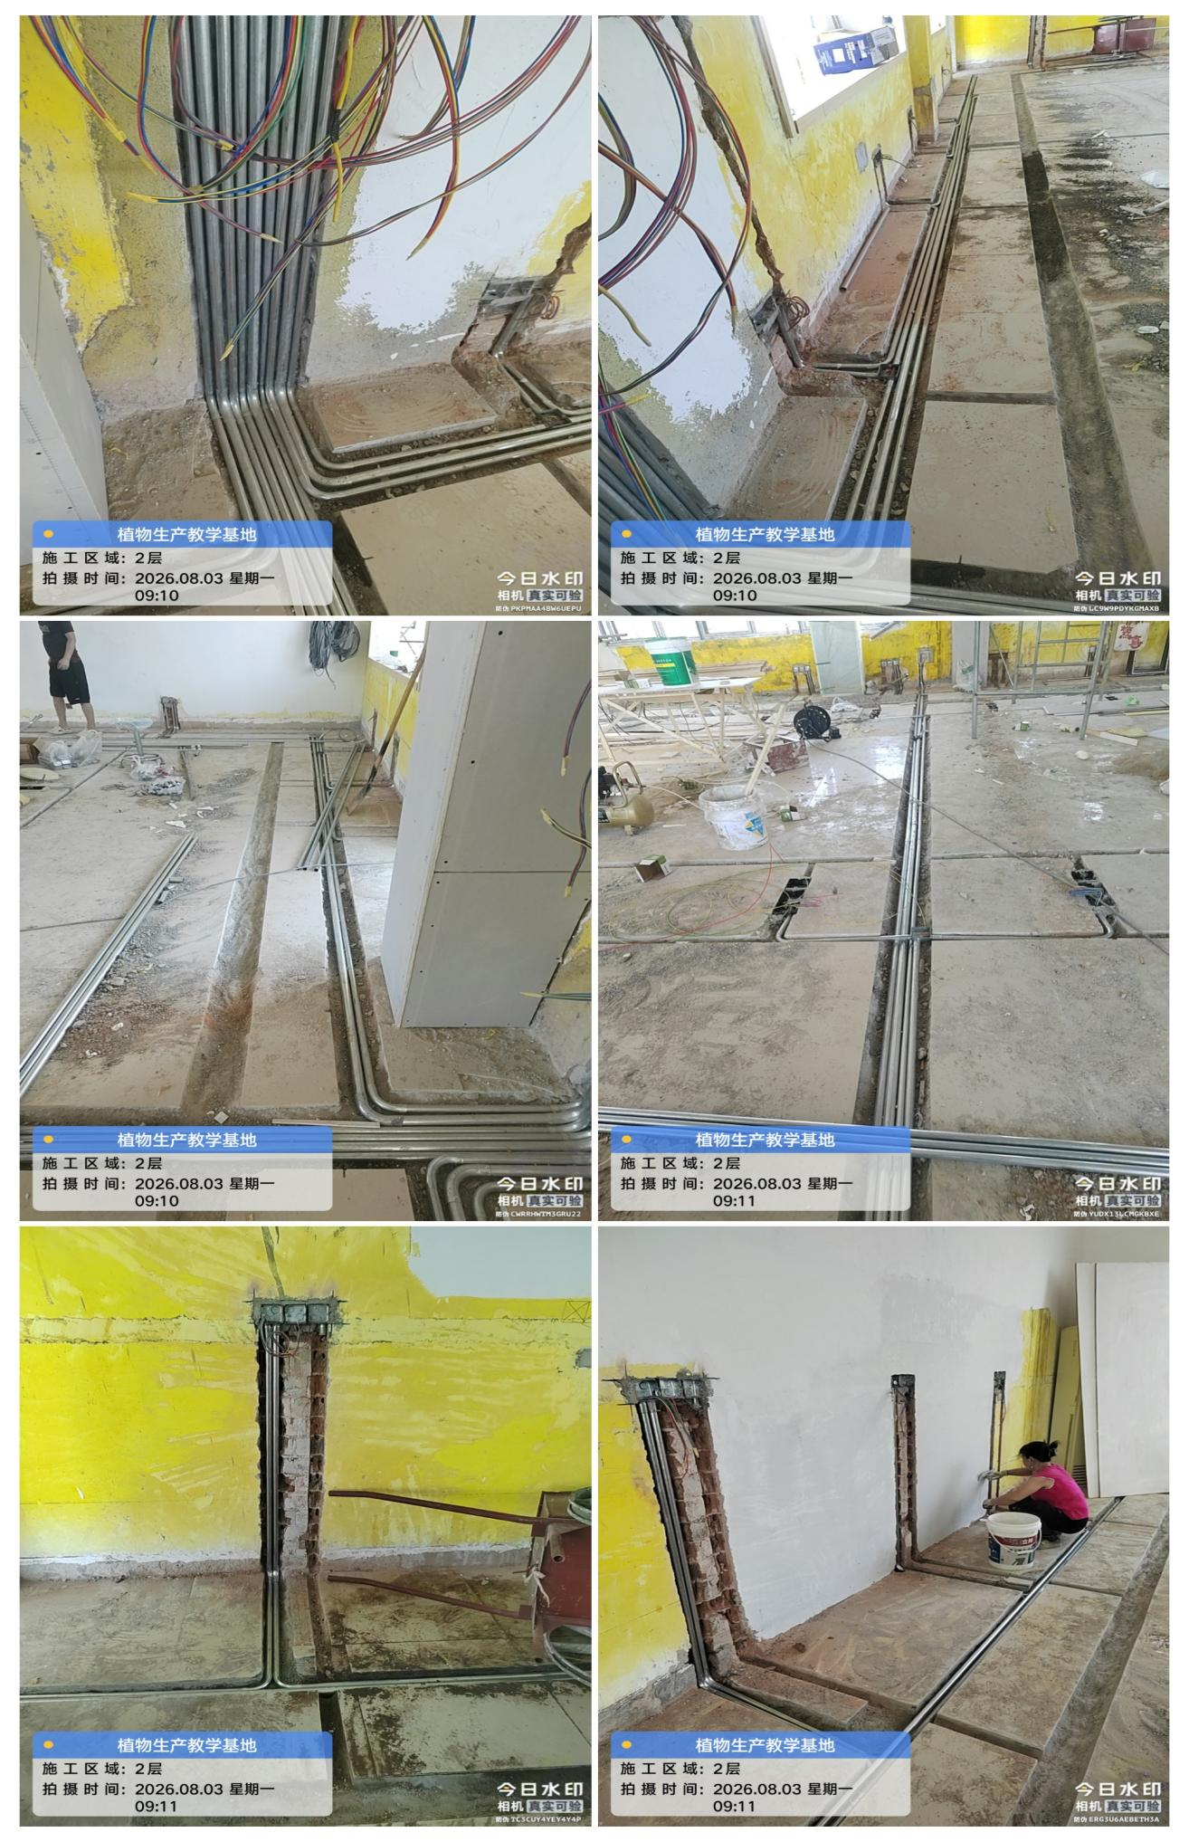

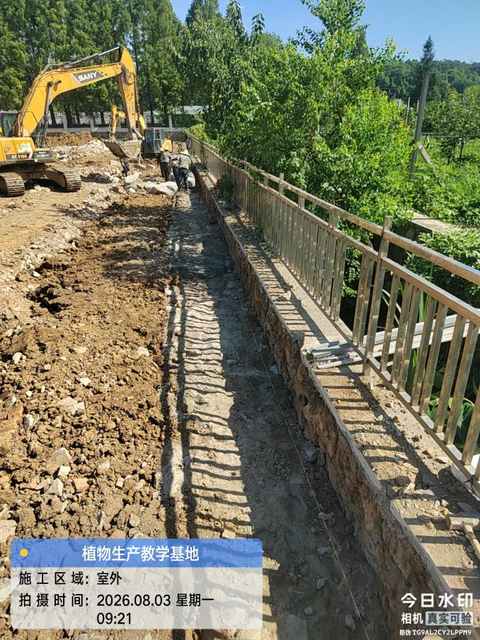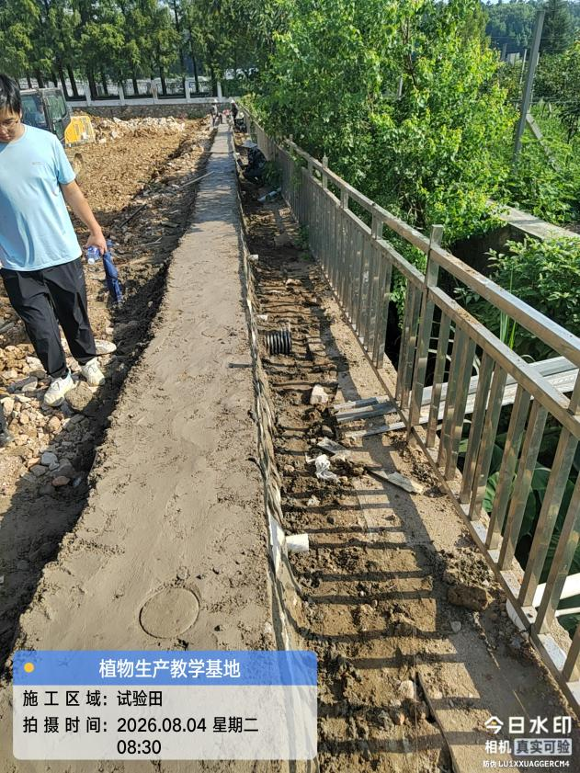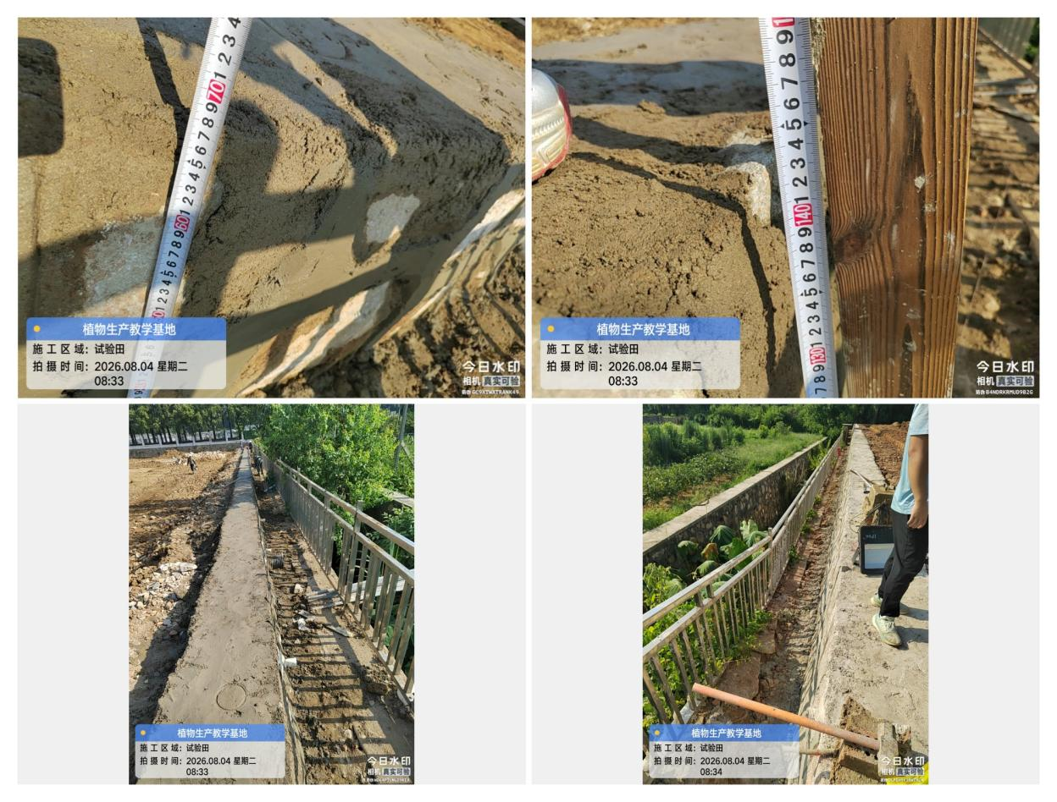

挡土墙砌筑
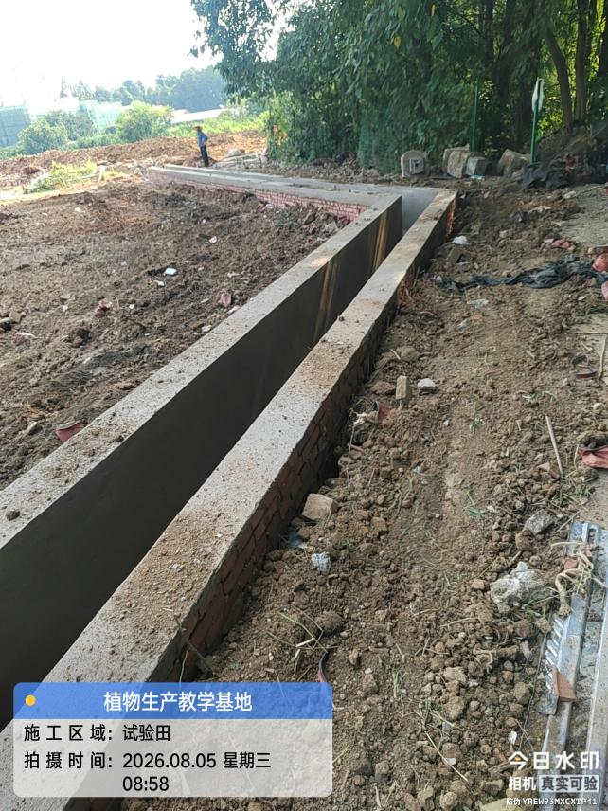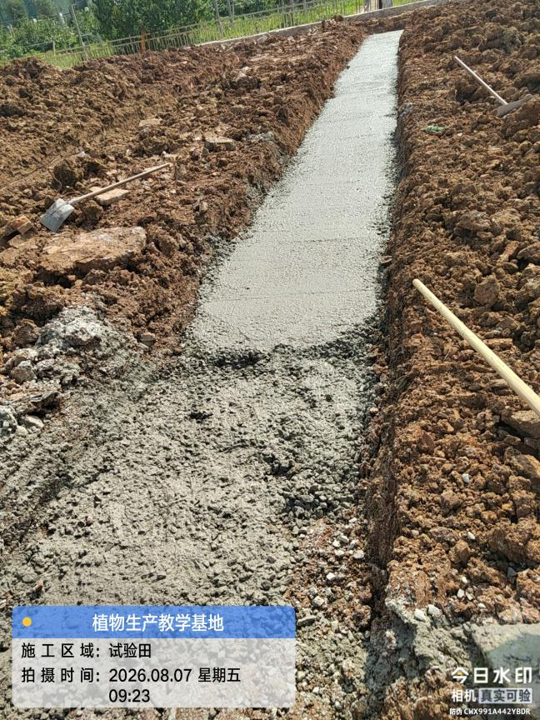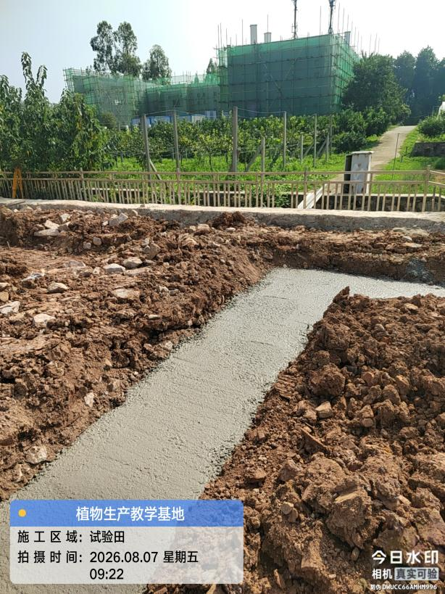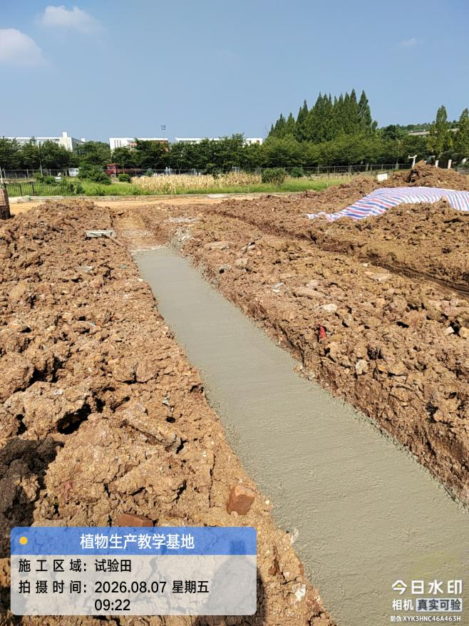

排水沟混凝土垫层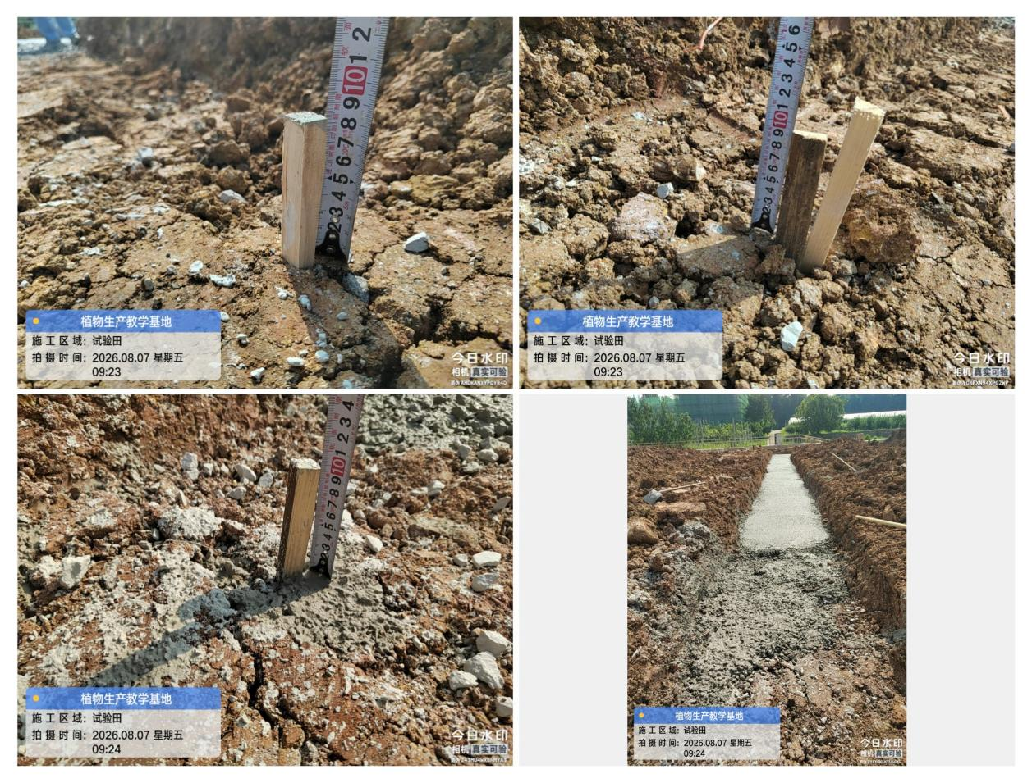
排水沟混凝土垫层厚度
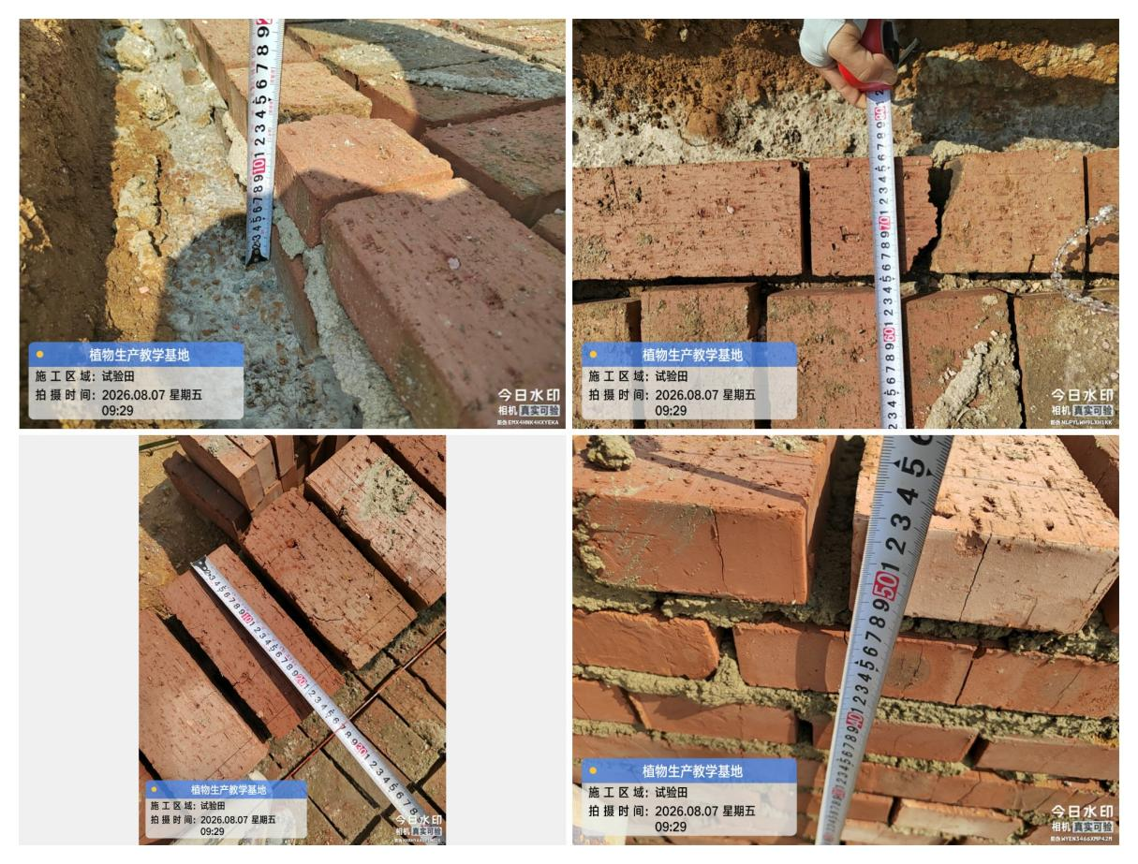
排水沟砌筑测量

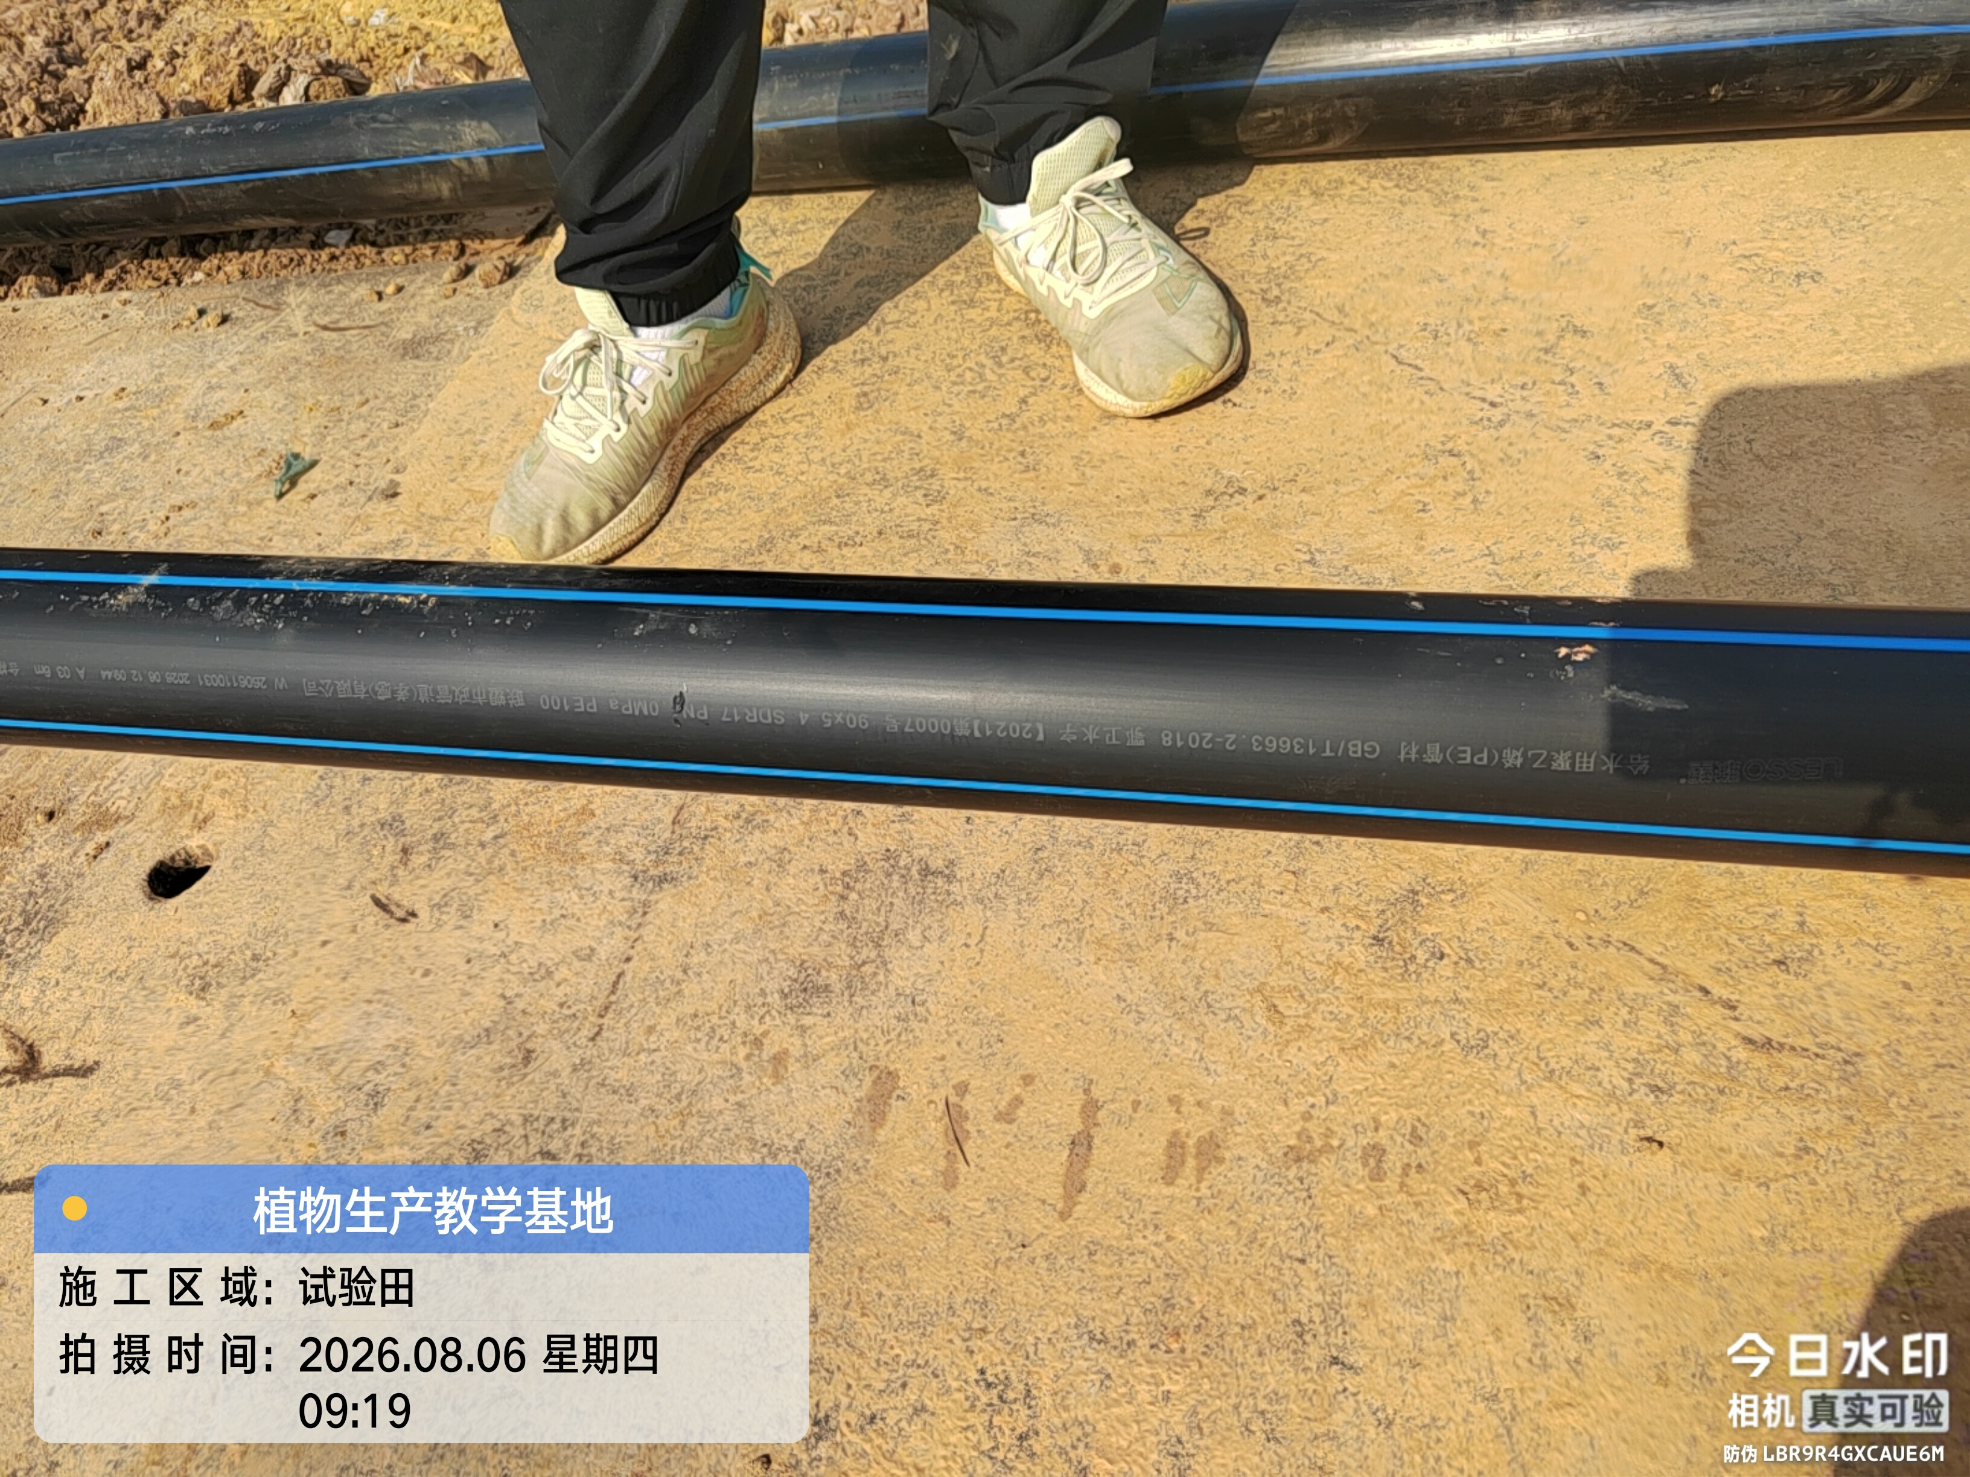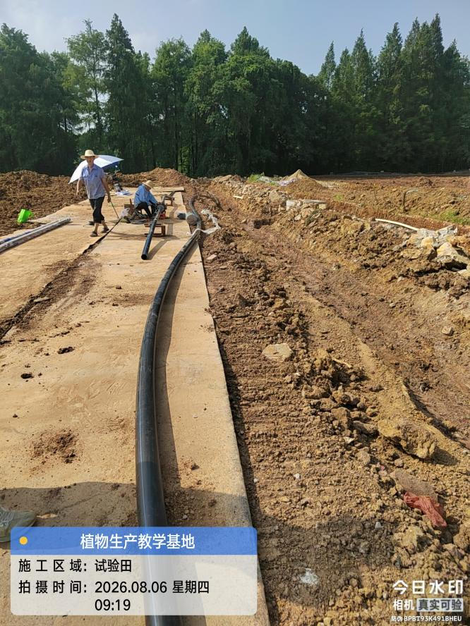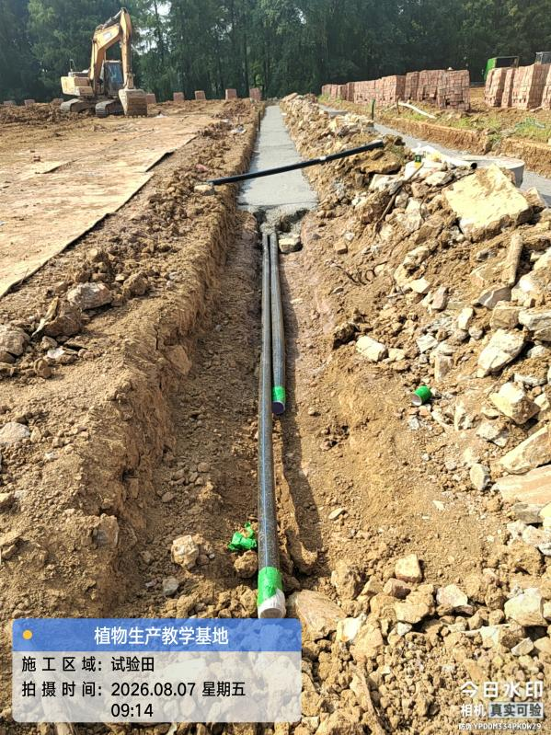
给水管安装
- 材料抽检：（含品牌抽查、尺寸测量）
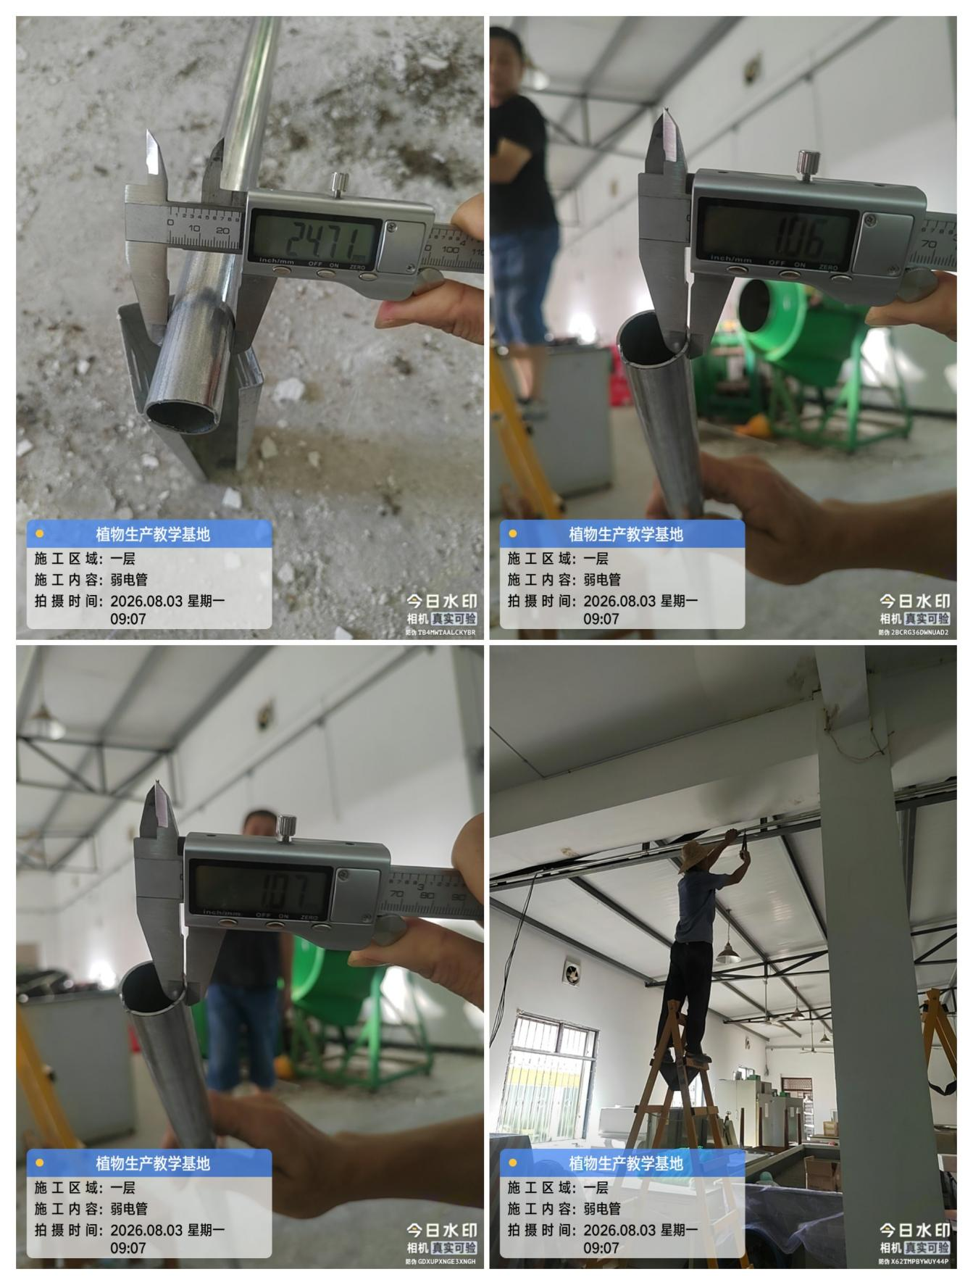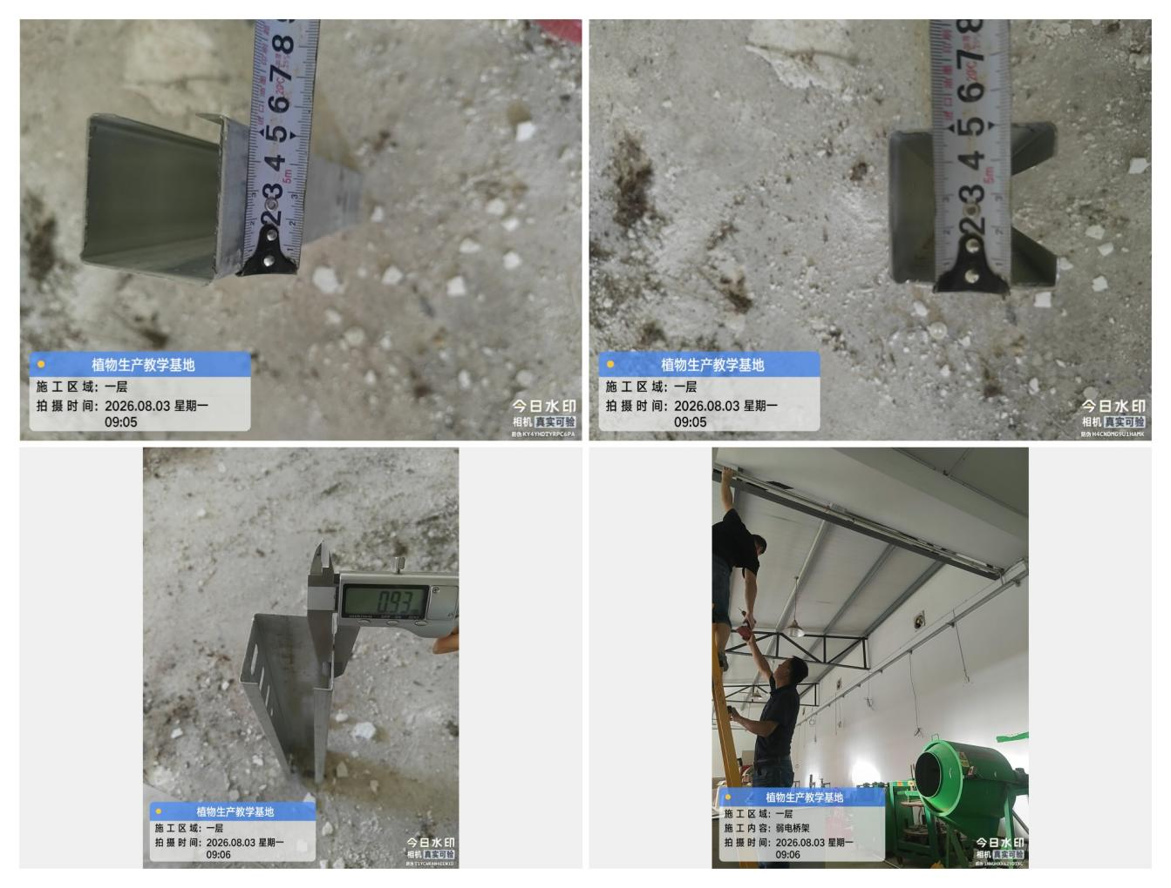
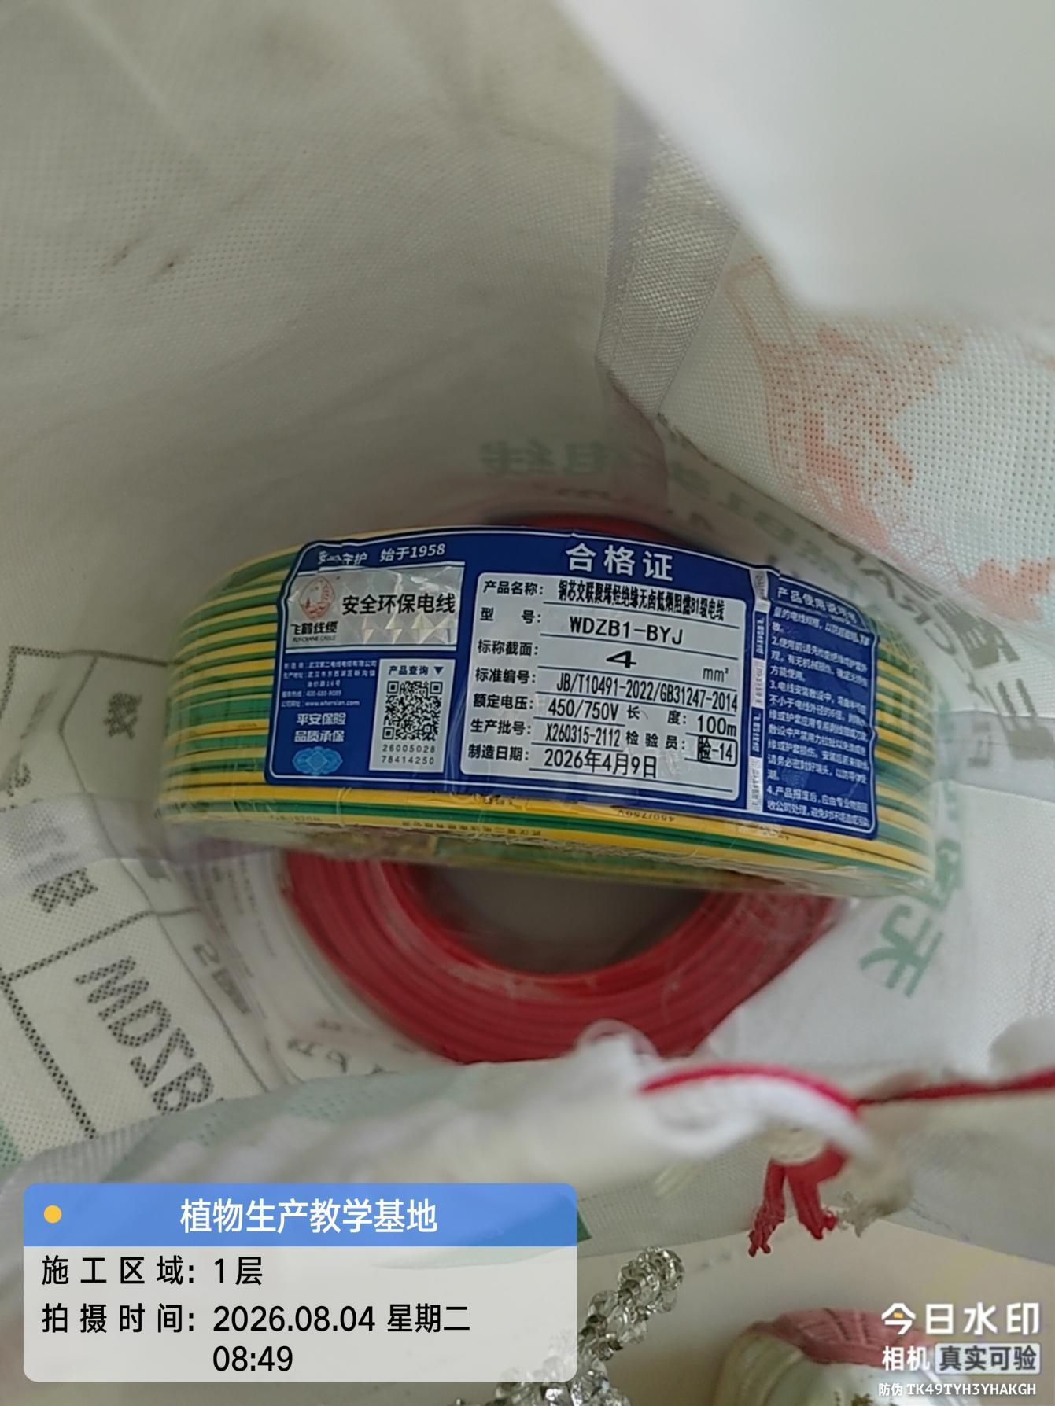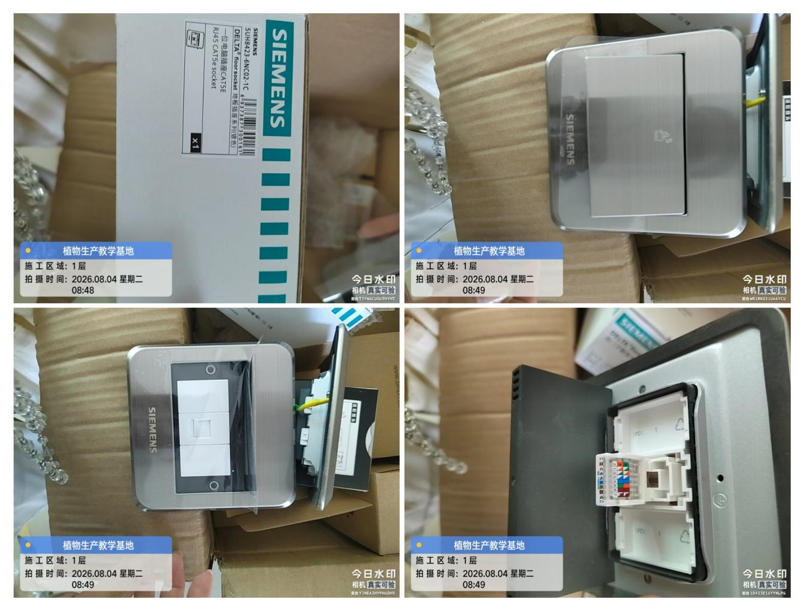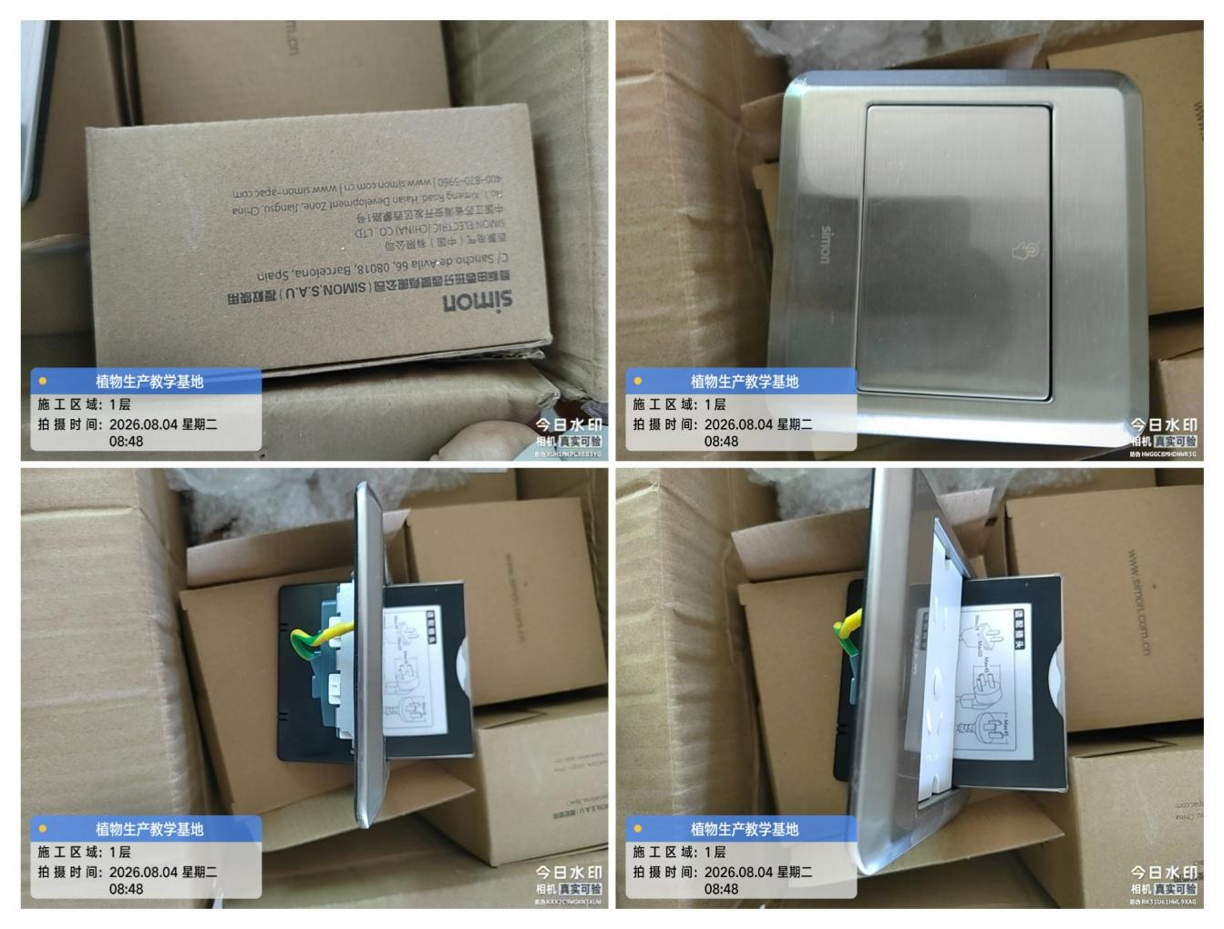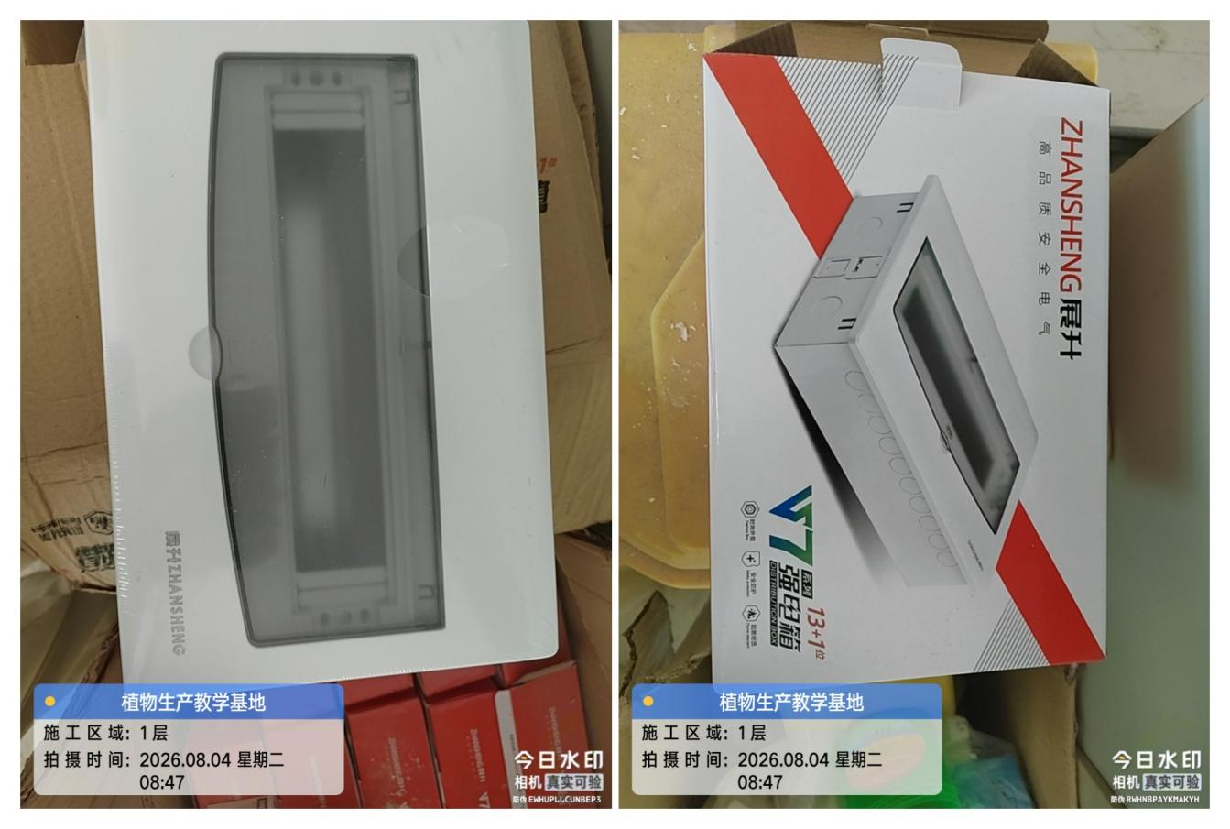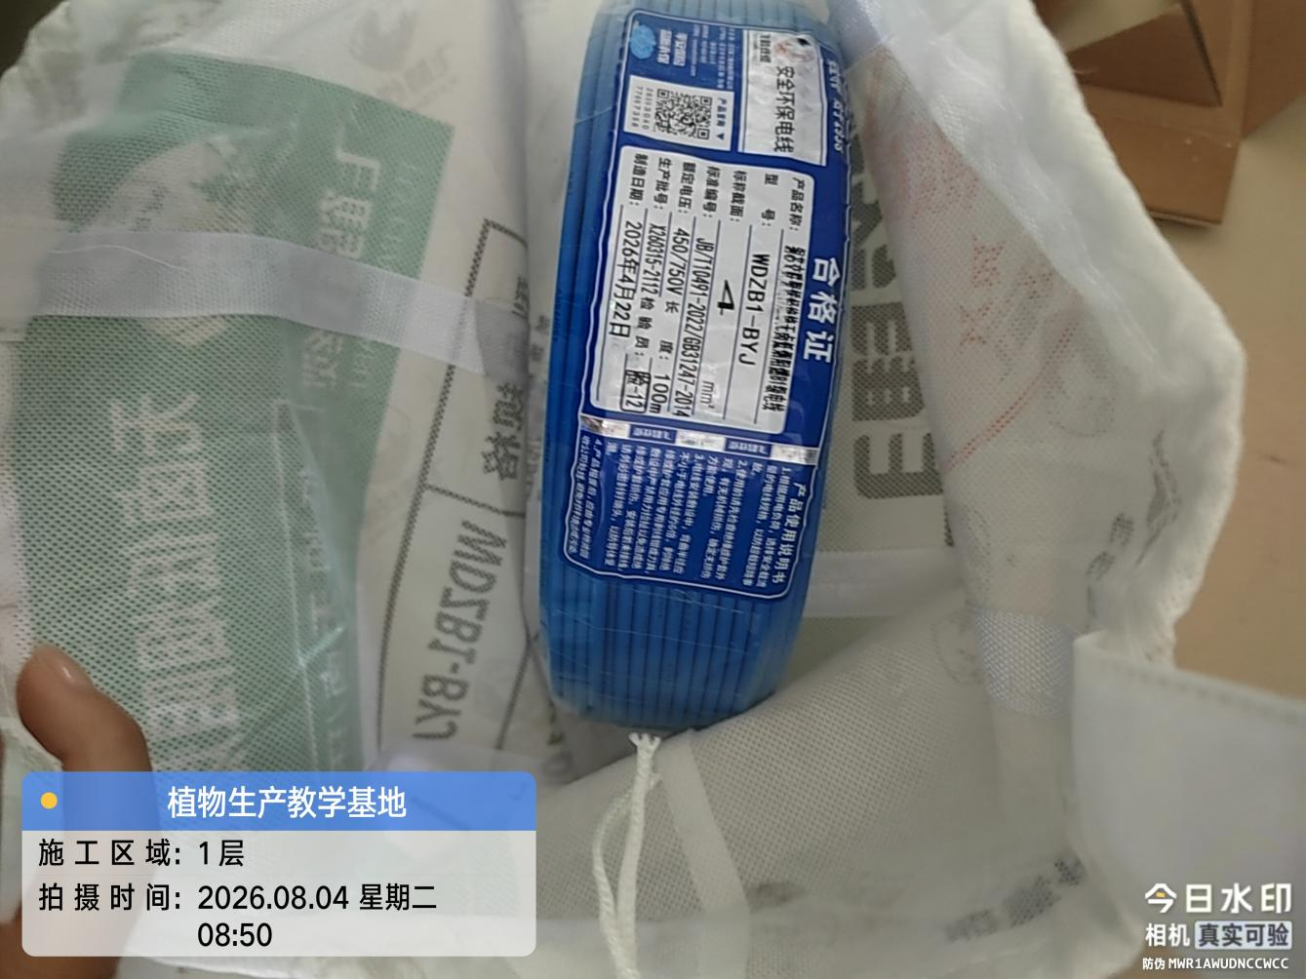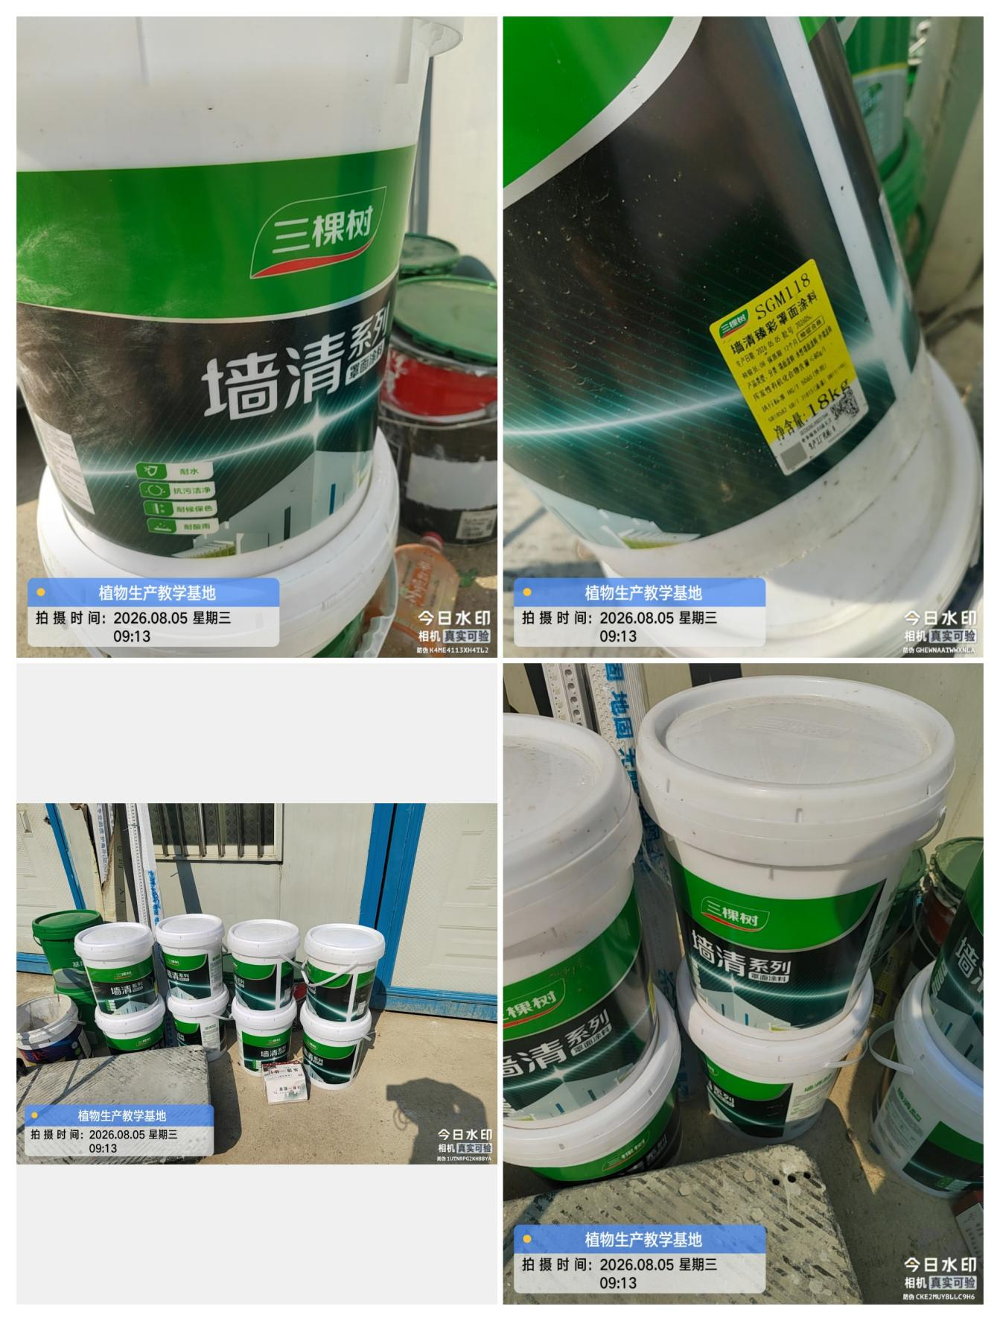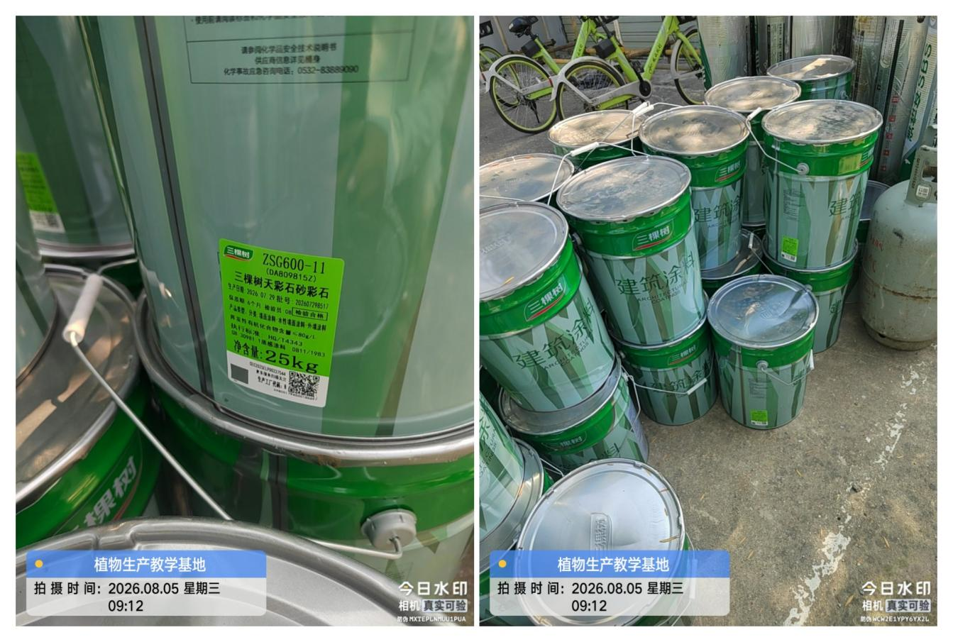

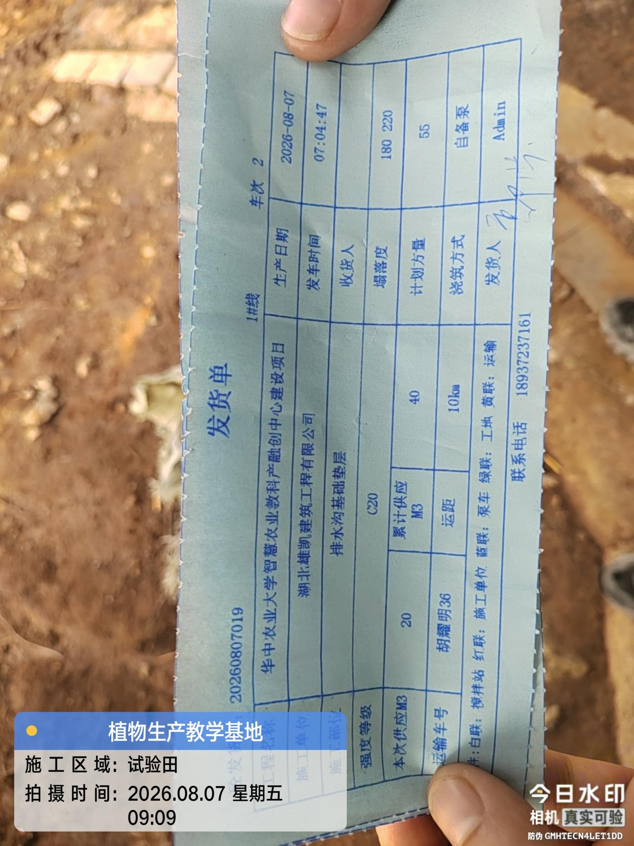
四、其他：（若有）

